Инструкция по эксплуатации

Внимание! Тренажер устанавливать на выровненную горизонтальную поверхность
1
Основные требования при работе на тренажере:

Максимальный вес спортсмена не должен превышать –100 кг.
Перед каждой тренировкой проверять надежность крепления троса и его целостность (не должно быть надрывов, перегибов и перекручивания тросов).
Положение штока (5) регулируется скобой (7), зазор выбирается при помощи фиксатора (6).
Рекомендуется использовать тренажер вместе с ПС54 «Скамья для жима, разводки» (ПС54 в комплект не входит)
ПРАВИЛА ТРАНСПОРТИРОВКИ, эксплуатации И ХРАНЕНИЯ
Изделие в заводской упаковке может транспортироваться с соблюдением правил, действующих на данном виде транспорта и требований к транспортной маркировке.
Изделие должно храниться в сухом, отапливаемом помещении. Смазывать подшипники, направляющие, крепеж (болты, гайки) не реже 1 раза в неделю.
Гарантийные обязательства
Изготовитель гарантирует соответствие изделия техническим требованиям при соблюдении потребителем условий эксплуатации и хранения. Гарантийный срок эксплуатации – 12 месяцев со дня получения изделия потребителем. Гарантийный срок узлов с применением винилискожи и поролон – 6 месяцев. Гарантийный ремонт производится только при наличии паспорта.

Сведения о рекламациях
В случае обнаружения дефектов и неисправностей изделия Потребитель имеет право предъявить рекламацию в течение 30 дней с момента получения изделия, а Изготовитель обязуется удовлетворить требования по рекламации в течение 30 дней с момента её получения.

Свидетельство о продаже

Дата _________ Выдал _______________________

Дата _________ Подпись покупателя_____________

ООО «Пумори – Спорт»

ТРЕНАЖЕР
МНОГОФУНКЦИОНАЛЬНЫЙ

Паспорт – описание
700.883.000. пс
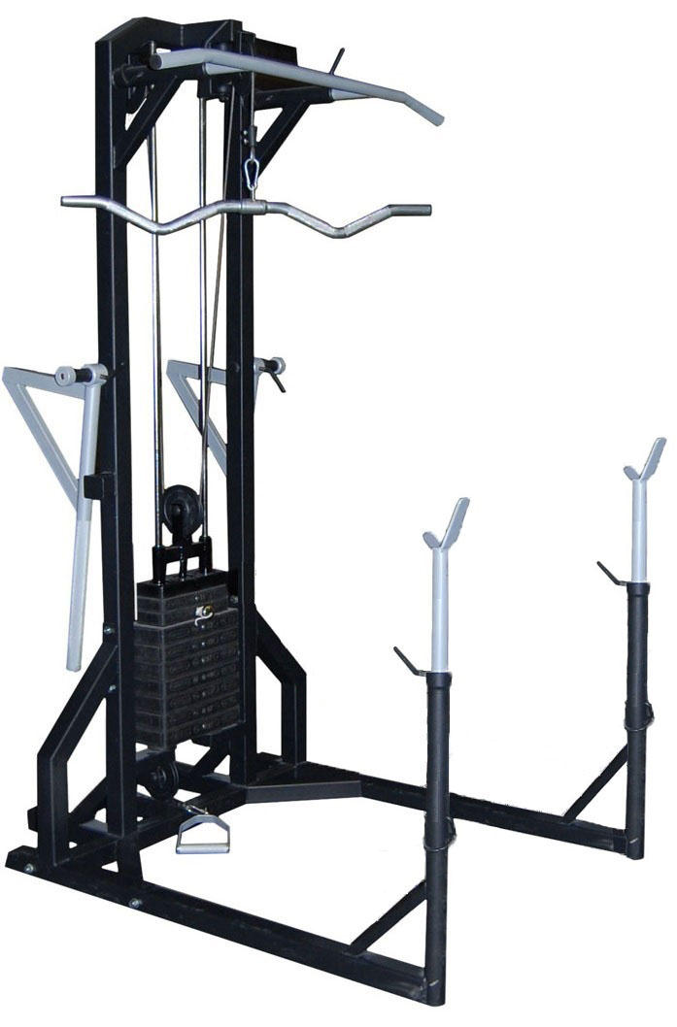
Россия, 620142, г. Екатеринбург, ул. Фрунзе, 35А
Тел.: (343) 287-93-70; 287-93-80
E-mail:psp@pumori.ru
www.pumorisport.ru
Техническое описание

Техническое описание предназначено для ознакомления с конструкцией тренажера «Тренажер многофункциональный» и содержит данные об устройстве изделия, необходимые для обеспечения его правильной эксплуатации.

НАЗНАЧЕНИЕ
«Тренажер многофункциональный » - универсальный тренажер для занятий спортом в спортивных залах, он предназначен для развития мышц груди, плечевого пояса, рук, , спины.

ТЕХНИЧЕСКИЕ ДАННЫЕ

Габаритные размеры, не более
Длина, не более, мм………….…………............1520
Ширина, не более, мм ……….…………............1100
Высота, не более, мм ……………………...........2200
Вес, не более, кг...................................................200

УСТРОЙСТВО ИЗДЕЛИЯ
Несущие детали тренажера изготавливаются из профильных труб 60х60х3 мм, 40х40х3 мм. Используется порошково-полимерное покрытие.
КОМПЛЕКТНОСТЬ
1.Рама - 1
2.Боковина - 2
3 Рукоятка брусьев - 2
4.Турник - 1
5. Шток - 2
6. Фиксатор - 6
7.Скоба - 1
8.Комплект плиток грузовых ( 80 кг) - 1
9. Болт М12х80 - 8
10.Гайка М12 - 8
11. Шайба 12 - 8
12.Гайка с накаткой - 2
13. Рукоятка ПС73.1 -1
14.Рукоятка ПС73.2 - 1
15.Рукоятка ПС73.3 - 1

Комплектация тренажера штангами, гантелями, дисками и скамьей – разновесами производится по согласованию с заказчиком за отдельную плату.
Изготовитель оставляет за собой право на изменения конструкции, не ухудшающие эксплуатационные характеристики тренажера.

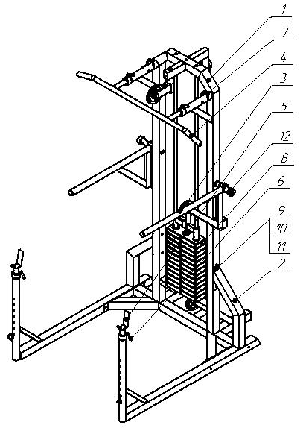

СВИДЕТЕЛЬСТВО О ПРИЕМКЕ

Код изделия: 700.883
соответствует техническим требованиям конструкторской документации и признано годным для эксплуатации.

Приемку произвел ________________Дата выпуска 12.12.2019г.
^{(роспись )}
Приемку произвел ________________Дата выпуска _________ ^{(роспись кладовщика ПС)}

